Naam cursist |  | Trainingslocatie |  | Datum
Trainingsgroep |  | Aantal Spelers |  | Tijd
Beginsituatie
Wat kunnen ze?
Lesdoel
Wat wil ik bereiken?

De belangrijkste aandachtspunten van de vorige les (verwerk dit duidelijk in je lesvoorbereiding):
*
*
*

De training bestaat uit
1 Warming up

2 Aanlerend/verbeterend deel

3 Toepassen in spel/wedstrijdvorm

OEFENVORM | ORGANISATIE | OPMERKINGEN
Warming – up / inleiding | 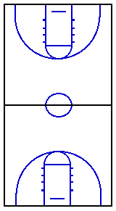
Aanleren / verbeteren van

Verbeteren deel 2

.
Toepassen in spelvorm /wedstrijdvorm

REFLECTIE

Wat ging goed en liep prettig?

Wat liep niet zo goed?

Wat heb jij of je team ervan geleerd?
De nieuwe leerpunten of wat zou je anders doen ?

